Министерство образования Республики Беларусь

Учреждение образования

Кафедра ИИТ

Лабораторная работа №5

По дисциплине «Традиционные и интеллектуальные информационные технологии»

# Тема: « **Методы борьбы с контрафактной продукцией на основе БД**»

**Выполнил:**

Студент 1 курса

Группы ИИ-23

Макаревич Никита

**Проверила:**

Слинко Е.В.

Брест 2022

Вариант 2

Цель: 1. Написать программу проверки штрих кода.

2. Восстановление пропущенной цифры в введенном коде (предполагается коректном)

Ход работы:

Написал программу проверяющую штрих-код и восстанавливающую недостающие элементы в случае их отсутствия.

**Алгоритм проверки кода:**

1. Сложить цифры, стоящие на четных местах Sr.

2. Умножить Sr*3=S1

3. Сложить цифры на нечетных местах Sн (без контрольной)

4. Получить S=S1+Sн

5. Оставить от S только число в младшем разряде (t)

6. Найти разность P=10-t

Код программы:

#include <iostream>

using namespace std;

int main()

{

int sr=0, sh=0, s1=0, s=0, t=0, p=0, pokazatel=0,jj=0,kk=0;

int kod[13];

char simb;

//ввод кода в массив

for (int i = 0; i < 13; i++)

{

cin >> simb;

if (simb >= '0' && simb <= '9')

kod[i] = simb - '0';

else kod[i] = -1;

}

//перебирает массив и ищет место неправильного эл.

for (int i = 0; i < 13; i++)

{

if (kod[i] == -1)

{

pokazatel = 1;

//подбирает правильный эл.

for (int j = 0; j < 10; j++)

{

kod[i] = j;

for (int i = 0; i < 13; i++)

{

if (i % 2 == 1)

sr = sr + kod[i];

else sh = sh + kod[i];

}

sh = sh - kod[12];

s1 = sr * 3;

s = sh + s1;

t = s % 10;

p = 10 - t;

if (p == kod[12])

{

kk = i;

jj = j;

break;

}

else

sr = sh = s1 = s = t = p = 0;

}

}

}

//проверка на легальность кода

for (int i = 0; i < 13; i++)

{

if (i % 2 == 1)

sr = sr + kod[i];

else sh = sh + kod[i];

}

sh = sh - kod[12];

s1 = sr * 3;

s = sh + s1;

t = s % 10;

p = 10 - t;

if (p == kod[12])

{

pokazatel = 2;

}

//вывод результата

if (pokazatel == 2)

cout <<"the code accepted without errors";

if (pokazatel == 1)

{

cout << "the code not accepted, error in position: " << kk+1 << endl << "corrected with: " << jj;

}

if (pokazatel == 0)

cout << "the code is illegal";

return 0;

}

Результат:

1.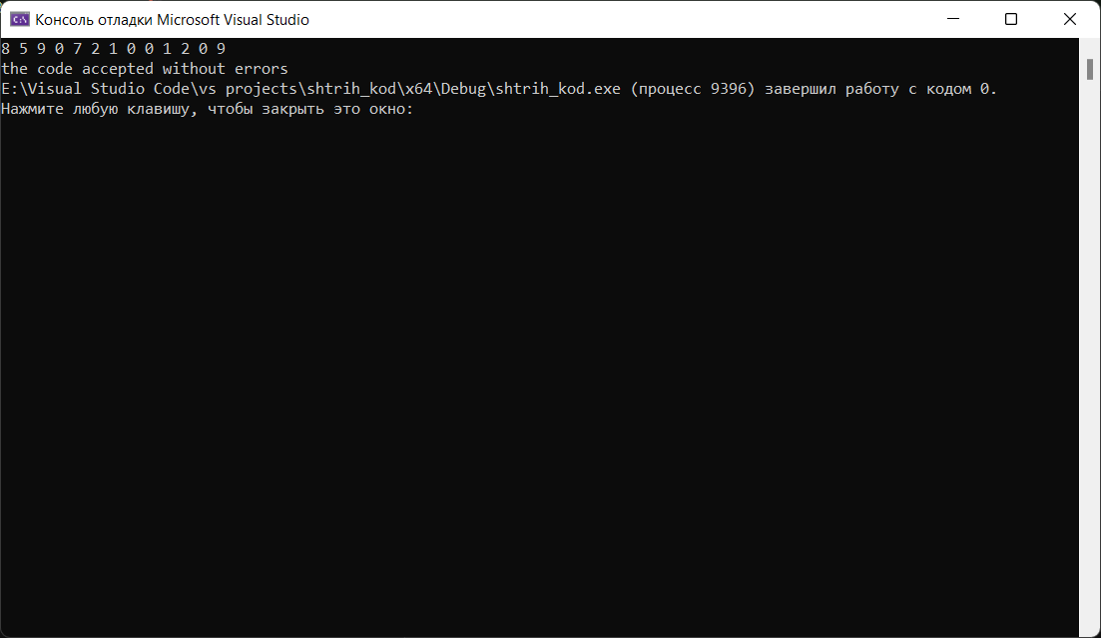 2. 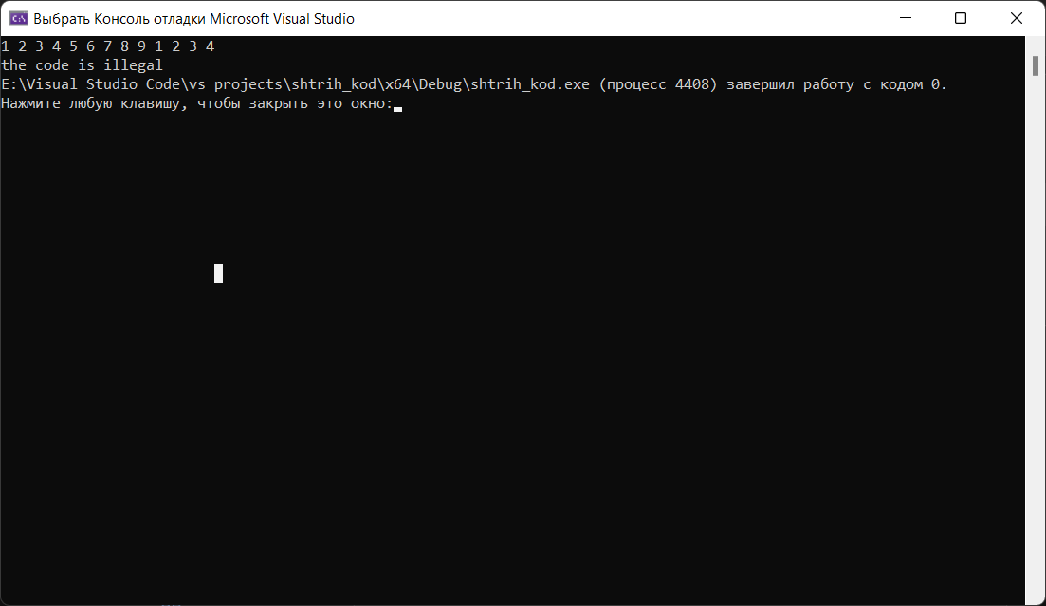 3. 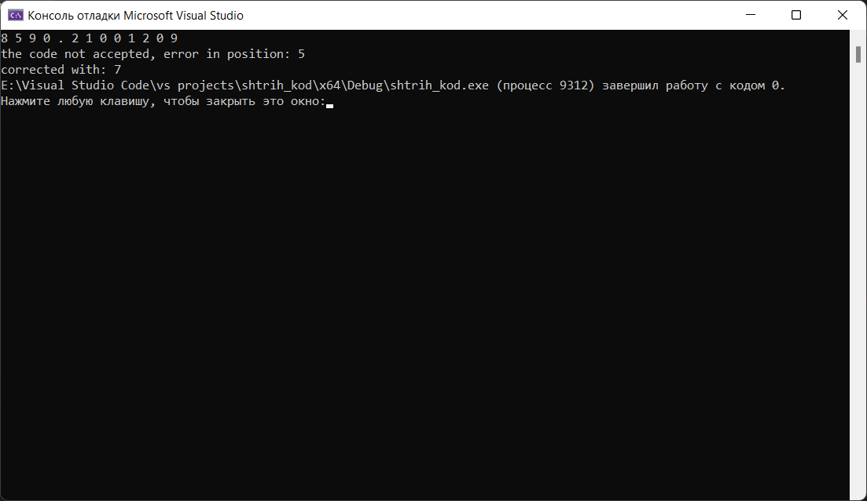

Вывод: Написал программу для проверки штрих-кодов